Aneks nr 1
Dyrektora Zespołu Szkolno-Przedszkolnego w Kwaśniowie Dolnym
z dnia 16 października 2020r.
obowiązujący od 19 października 2020r.
do
PROCEDURY BEZPIECZEŃSTWA
NA TERENIE PLACÓWKI
W OKRESIE PANDEMII COVID-19
W SZKOLE PODSTAWOWEJ
W KWAŚNIOWIE DOLNYM
obowiązującej od
1 września 2020r.

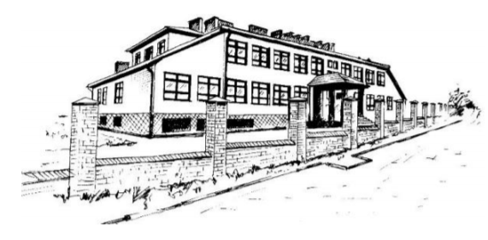

W związku z tym, że od 17 października 2020 r. powiat olkuski zakwalifikowany został do listy powiatów czerwonych ustanawiam następujące zmiany w procedurze bezpieczeństwa na terenie placówki:
Punkt 5 § 15 Zajęcia świetlicowe
otrzymuje brzmienie:
5) Podczas przebywania w świetlicy szkolnej zobowiązuje się dzieci oraz opiekunów/ wychowawców do stosowania przez nich osłony ust i nosa w świetlicy szkolnej.
ROZDZIAŁ 8 ZALECENIA DLA PERSONELU SPRZĄTAJĄCEGO § 32
otrzymuje brzmienie:
1.Personel sprzątający teren szkoły zobowiązany jest zachować dodatkowe środki ostrożności:
2) założenie rękawiczek jednorazowych i maseczki lub przyłbicy na nos i usta.

W rozdziale 6 Zadania i obowiązki pracowników w § 23 dodaje się punkt 6, 7 i 8 o treści:
6. Wprowadza się mierzenie termometrem bezdotykowym temperatury ciała pracownikom przy wejściu do szkoły, a w przypadku gdy jest ona równa albo przekracza 38°C pracownik nie podejmuje pracy i powinien skorzystać z teleporady medycznej.
7. Wprowadzony zostaje obowiązek stosowania przez pracowników pedagogicznych osłony ust i nosa (korytarze, szatnia, świetlica, pokój nauczycielski) oraz na lekcji, gdy nie ma możliwości zachowania dystansu (np. w trakcie sprawdzania prac, zbliżania się do ucznia itp.).
8. Wprowadzony zostaje zakaz organizowania wyjść grupowych poza teren szkoły i wycieczek szkolnych.
W załączniku nr 1 do Procedury funkcjonowania SP w Kwaśniowie Dolnym w części Pobyt uczniów w szkole: Punkt 13.
otrzymuje brzmienie:
13.Wprowadzony zostaje obowiązek stosowania przez uczniów osłony ust i nosa (korytarze, szatnia, świetlica);
Dyrektor Zespołu Szkolno-Przedszkolnego
w Kwaśniowie Dolnym

